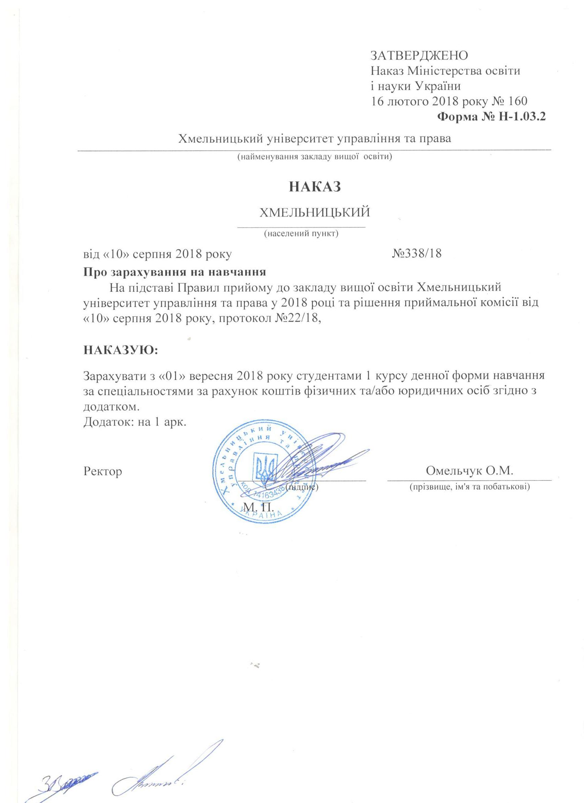
Додаток до наказу про зарахування на навчання
Міністерство освіти і науки України |  |  |  | Хмельницький університет управління та права | Додаток до наказу від «10» серпня 2018 року  № 338/18
293 Міжнародне право |  | Комунальна |  | Бакалавр | Денна | рахунок коштів фізичних та/або юридичних осіб
№ заяви в ЄДЕБО | прізвище | ім'я | по батькові | номер, серія, дата видачі та тип документа про освітній (освітньо-кваліфікаційний) рівень/ступінь, на основі якого відбувається вступ | номери сертифікатів ЗНО | назва спеціалізацій, освітніх програм, нозологій, мов, музичних інструментів тощо в межах спеціальності | конкурсний бал
4471267 | Бохоновський | Владислав | Олександрович | 50137887 XM 23.06.2018 Атестат про повну загальну середню освіту | 0076998 | 293 Міжнародне право | 152,516
4611873 | Дзюбюк | Катерина | Владиславівна | 50140093 XM 23.06.2018 Атестат про повну загальну середню освіту | 0086521 | 293 Міжнародне право | 168,896
3733967 | Козіцький | Владислав | Русланович | 50137726 XM 27.06.2018 Атестат про повну загальну середню освіту | 0073450 | 293 Міжнародне право | 150,696
4119162 | Лазарєва | Юлія | Андріївна | 50137561 XM 23.06.2018 Атестат про повну загальну середню освіту | 0078810 | 293 Міжнародне право | 163,436
4634644 | Панасюк | Максим | Ігорович | 50136883 XM 24.06.2018 Атестат про повну загальну середню освіту | 0075643 | 293 Міжнародне право | 159,172
3829727 | Хома | Данііл | Вадімович | 50136676 XM 23.06.2018 Атестат про повну загальну середню освіту | 0221752 | 293 Міжнародне право | 155,688
3954575 | Чернобай | Ярослав | Олександрович | 49934862 XM 30.06.2017 Атестат про повну загальну середню освіту | 0321252 | 293 Міжнародне право | 163,176

